ИНСТРУКЦИЯ

О ПОРЯДКЕ ОБСЛУЖИВАНИЯ ДЕРЖАТЕЛЕЙ БАНКОВСКИХ ПЛАТЕЖНЫХ КАРТОЧЕК

VISA, MasterCard, БЕЛКАРТ

В Организациях ТОРГОВЛИ И СЕРВИСА ПРИ РАБОТЕ НА ТЕРМИНАЛЕ МАРКИ PAX
A910

Операции с использованием банковских ПЛАТЕЖНЫХ карточек

* Карточка должна быть предъявлена только ее держателем!

Проверьте подлинность предъявленной к оплате карточки: срок действия, наличие внешних повреждений (изгиб, порез, прокол и т.п.), наличие подписи держателя на оборотной стороне карточки (обязательно должна быть)
Карточка VISA:  Лицевая сторона:  1) логотип VISA может находиться в любом углу карточки, в некоторых случаях может находиться и на оборотной стороне карточки ;  2) допускается размещение голограммы в виде голубя на лицевой и на оборотной стороне карточки;  3) имя и фамилия держателя карточки (для персонализированных карточек) может отображаться как на лицевой, так и на оборотной стороне карточки;  4) информация о номере карточки; сроке действия карточки может отображаться на лицевой или на оборотной стороне; может быть эмбоссирована или нанесена методом индент-печати, включает до 16 цифр и начинается с цифры «4» Номер карточки должен совпадать с номером, который отображается на терминале. На карточках может быть указана часть номера карточки;  5) размещение реквизитов карточки допускается как с лицевой, так и с оборотной стороны карточки с вертикальной либо с горизонтальной ориентацией фонового изображения;  5) микрочип на лицевой стороне карточки (для карточек с чипами);  6) логотип бесконтактной карточки payWave для бесконтактных карточек.  Оборотная сторона:  1) магнитная полоса (без следов механического или теплового воздействия, должна быть стандартного цвета, либо любого другого цвета;  2) 3-значный код безопасности (CVV2) указан в поле для подписи, на белом поле справа от  поля для подписи или напечатан на основном фоне карточки  3) панель для образца подписи может отображаться или не отображаться на карточке. | Карточка MasterCard:  Лицевая сторона:  1) эмблема MasterCard – два круга красного (слева) и оранжевого (справа) цветов;  2) реквизиты банка и эмблема MasterCard могут располагаться вертикально;  4) информация о номере карточки, сроке действия карточки может отображаться на лицевой или на оборотной стороне; может быть эмбоссирована или нанесена методом индент-печати, включает до 16 цифр и начинается с цифры «5» Номер карточки должен совпадать с номером, который отображается на терминале. На карточках может быть указана часть номера карточки;  3) микрочип (для карточек с чипами);  4) логотип бесконтактной карточки PayPass для бесконтактных карточек;  5) голограмма необязательна  Оборотная сторона:  1) магнитная полоса (без следов механического или теплового воздействия);  2) 3-значный код безопасности  код (CVV2) указан в поле для подписи, на белом поле справа от  поля для подписи или напечатан на основном фоне карточки;  3) панель для образца подписи может отображаться или не отображаться на карточке. | Карточки БЕЛКАРТ:  Лицевая сторона:  1) стилизованное изображение в виде цветка с синими лепестками и восьмиконечной звездой в центре:  С 01.07.2023г:  2) товарный знак размещается в правом нижнем углу;  2) наименование банка-эмитента;  3) идентификационный номер карточки (номер карточки начинается на 9 и состоит из 16 цифр по 4 в группе, разделенные пробелами. По усмотрению банка-эмитента данный реквизит может быть нанесен на оборотной стороне карточки БЕЛКАРТ. Допускается размещение только с одной стороны карточки: на лицевой стороне или на оборотной стороне);  4) идентификационный номер банка-эмитента (8 цифр, назначенных банку-эмитенту для его идентификации в качестве эмитента. Дополнительный реквизит. Наносится по усмотрению банка-эмитента);  5) срок действия карточки (Надпись на русском или белорусском языке: «Срок действия» / «Тэрмін дзеяння» Формат срока действия карточки «ММ/ГГ». По усмотрению банка-эмитента данный реквизит может быть нанесен на оборотной стороне карточки БЕЛКАРТ. Допускается размещение только с одной стороны карточки: на лицевой стороне или на оборотной стороне);  6) имя и фамилия держателя (наименование организации) – для персонализированных карточек;  7) опционально на лицевую сторону карточки могут быть нанесены логотипы и наименования партнеров банка-эмитента по кобрендинговым программам;  8) знак бесконтактного интерфейса (Знак). Размещается на бесконтактных карточках БЕЛКАРТ;  9) микропроцессор (для карточек с микропроцессорами).  Оборотная сторона:  Обязательные реквизиты:  1) магнитная полоса;  2) панель для образца подписи может отображаться или не отображаться на карточке;  3) трехзначный код проверки подлинности карточки БЕЛКАРТ (КПП2). Наносится при персонализации карточки БЕЛКАРТ;  4) памятка клиенту;  5) информация о банке-эмитенте (фирменное наименование банка-эмитента, контактная информация);  6) сведения о предприятии-изготовителе заготовки карточки.

Неперсонализированная карточка – карточка без указания на лицевой стороне имени и фамилии Держателя Карточки. Данная карточка обладает всеми функциями обычной карточки и принимается к обслуживанию на общих условиях.
Если подлинность карточки не вызывает сомнения, переходите к выполнению операции «ОПЛАТА», в противном случае свяжитесь с сотрудником банка для разъяснения сомнений.
Прием платежей возможно осуществлять посредством мобильного устройства (смартфон/планшет, часы и т.д.) (Далее – NFC), на котором установлено программное приложение, являющееся аналогом Карточки. Технология бесконтактной оплаты при помощи мобильного телефона позволяет совершить платеж одним касанием к терминалу с функцией бесконтактной оплаты/

- НАЧАЛО РАБОТЫ

Перед началом работы необходимо проверить поверхность терминального оборудования для обнаружения признаков взлома (например, прикрепленных к терминальному оборудованию чужеродных предметов) или подмены (например, путем проверки серийного номера или других характеристик терминального оборудования, чтобы убедиться, что терминальное оборудование не было заменено на мошенническое). Признаком того, что терминальное оборудование было взломано, может служить наличие подозрительных насадок или кабелей, подключенных к терминальному оборудованию, отсутствующие или измененные защитные наклейки (пломбы), поврежденный или перекрашенный корпус, изменение серийного номера или иных внешних обозначений.
- Запрещено устанавливать терминал на неустойчивую поверхность или край поверхности.
- Запрещено устанавливать терминал в непосредственной близости от устройств имеющих сильное электромагнитное излучение, а также в местах с повышенной температурой, запыленностью и влажностью. Не подвергайте терминал воздействию прямых солнечных лучей или источников тепла, например, обогревателей.
- Необходимо обеспечить свободный доступ к розетке, к которой подключен терминал.
- Подключать терминал таким образом, чтобы исключить возможность задевания терминала или соединительных кабелей обслуживающим персоналом или клиентами.
- Рекомендуется устанавливать терминал в местах исключающих свободный доступ посторонних лиц.
- Запрещено оставлять терминал без присмотра.
- Клиент обязан содержать оборудование в чистоте, не допускать попадания во внутрь терминала насекомых или иных посторонних предметов.
- Бережно относиться к банковскому оборудованию: не бросать и не заливать терминал жидкостями.
После подключения и проверки терминала оператором, устройство находится в режиме готовности проведения операции (рабочий режим). Терминал (ПИН-пад терминала) должен быть расположен таким образом, чтобы исключить возможность видео/фотофиксации ввода ПИН-кода клиентом.
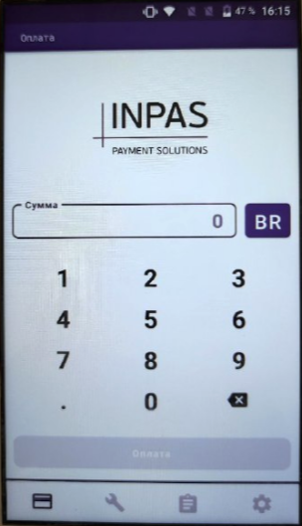 | Данное меню, при наличии индикатора сети (антенна с делениями), говорит о том, что терминал готов совершать операции.
2. ОПЛАТА
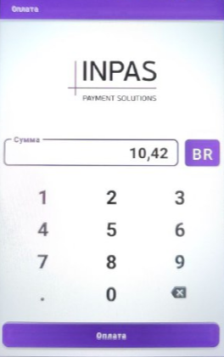 | Для начала операции необходимо ввести сумму оплаты.  Введите сумму в рублях, затем нажмите на экране знак точки «.» и введите сумму копеек.  Например, для ввода 10 рублей 42 копейки необходимо нажать «10», «.», «42».  После ввода суммы нажмите кнопку «Оплата».
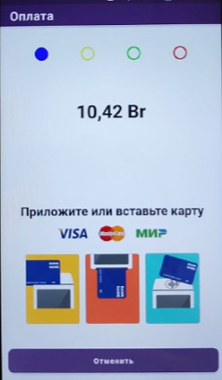 | Далее необходимо ввести карту одним из нижеописанных способов.  Если по какой-то причине необходимо отменить начало операции оплаты, то нажмите кнопку «Отменить».
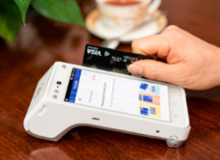 | ВВОД КАРТОЧКИ С МАГНИТНОЙ ПОЛОСОЙ  Проведите карточку через считыватель для карт с магнитной полосой. Карточку необходимо ориентировать согласно указаниям на корпусе терминала (магнитная полоса должна располагаться снизу, с левой стороны).  В случае появления сообщения «ОШИБКА ЧТЕНИЯ КАРТЫ»:  - Повторите операцию чтения карточки;  - В случае повторения сообщения необходимо убедиться в исправности терминала путем считывания других карточек, возможно, предоставленная клиентом карточка повреждена;  - Если терминал не считывает данные других карточки - необходимо обратиться в техническую службу для проведения профилактических работ.
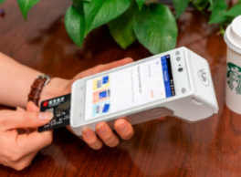 | ВВОД КАРТОЧКИ С ЧИПОМ  Вставьте карточку контактной площадкой вверх до упора в чип - ридер терминала.
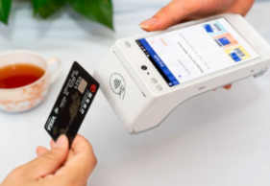 | ВВОД БЕСКОНТАКТНОЙ КАРТОЧКИ  Приложите карточку к экрану терминала до звукового и светового сигнала оборудования.  При проведении операции на сумму свыше 120 рублей для Visa, 100 рублей для MasterCard, 80 рублей для Белкарт операция производится только с введением PIN-кода.
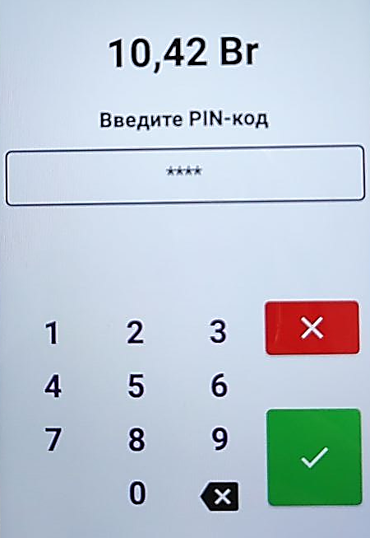 | Если терминал выдал сообщение «ВВЕДИТЕ ПИН», клиент должен ввести PIN-код на экранной клавиатуре терминала, после чего нажать кнопку на экране терминала.  Если был введен неправильный PIN-КОД, его можно удалить, используя кнопку .  Если по какой-то причине необходимо отменить ввод ПИН-кода и начало операции оплаты, то нажмите кнопку .
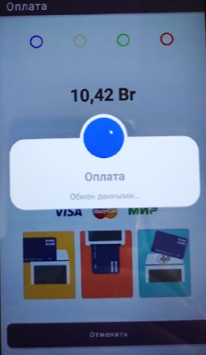 | Сообщение на экране «ОБМЕН ДАННЫМИ» свидетельствует о том, что терминал связывается с банком и проводит обмен информацией.
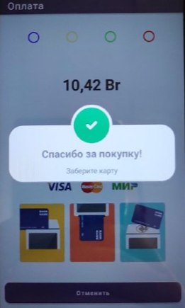 | Если операция проводилась путём ввода карточки в чип-ридер терминала, то после успешного завершения операции терминал проинформирует о необходимости забрать карточку.
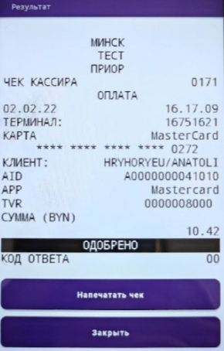  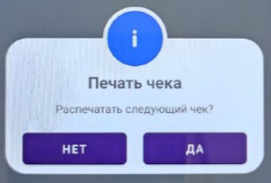 | После успешного завершения операции терминал выводит данные чека на экран.  Чтобы напечатать чеки нажмите кнопку «Напечатать чек».  Первым печатается чек кассира (для БАНКА).  Для печати чека клиента нажмите кнопку «Да» на следующем экране или «Нет», если клиенту чек не нужен.  После завершения печати чеков нажмите кнопку «Закрыть».  Если транзакция отклонена, то на экране выводится сообщение о причине ее отклонения. В данном случае терминал распечатывает только один чек для КЛИЕНТА.  На чеке успешно проведенной транзакции, должно быть напечатано «ОДОБРЕНО».
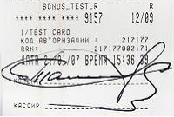  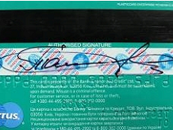 | На чеке «для БАНКА», при проведении транзакции без ввода PIN-кода, в поле «Подпись клиента» клиент должен поставить подпись. Внимательно сравните подписи держателя на карточке и карт-чеках. При их совпадении сделка считается завершенной успешно. При несовпадении подписей, сообщите об этом держателю карточки, сделайте копию чека (операция «КОПИЯ ЧЕКА», Раздел 7 инструкции) и дайте ему расписаться вторично.  Если и второй раз подписи не совпадают, необходимо сделать отмену оплаты, вручить чек этой операции держателю карточки и сделку прервать.
При получении отказа от банка-эмитента на проведение операции, запрещено дробить общую сумму операции на более мелкие суммы.
3. ОТМЕНА ОПЕРАЦИИ
«ОТМЕНА» необходима для полной отмены операций, которые находятся в текущем пакете транзакций – т.е. до отправки данных через операцию «СВЕРКА». Доступ к отменяемой операции производится с использованием номера чека.
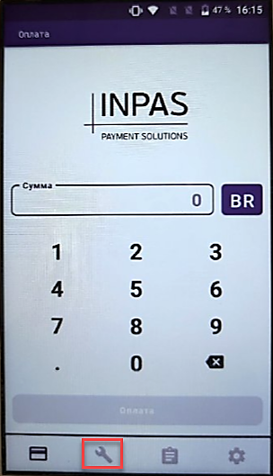 | В режиме ожидания нажмите клавишу .
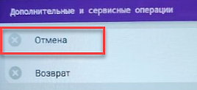 | Выберите «Отмена».
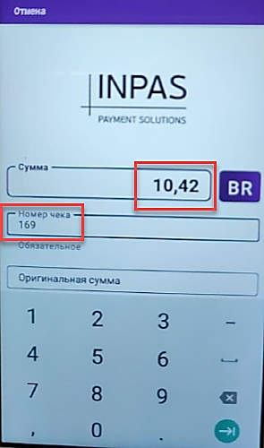 | Введите сумму и номер чека операции, которую необходимо отменить.  Номер чека может вводиться полностью или частично, к примеру [0001] или просто [1…].  После ввода номера чека нажмите кнопку под экраном терминала.  Примечание: возможна частичная отмена операции. При этом вводится не вся сумма операции, а только сумма отменяемого товара/услуги.
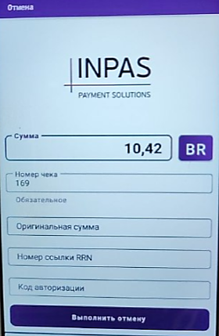 | Теперь нажмите кнопку «Выполнить отмену».
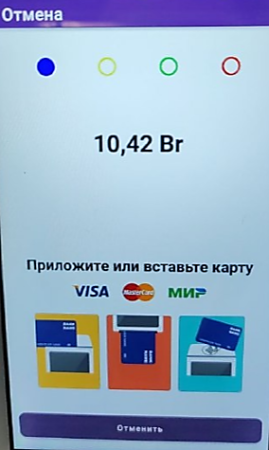 | Введите карточку.  Если по какой-то причине нужно прекратить операцию, то нажмите кнопку «Отменить».
Если терминал выдал сообщение «Введите PIN-код», клиент должен ввести PIN-код на экранной клавиатуре терминала, после чего нажать кнопку на экране терминала.
Если был введен неправильный PIN-КОД, его можно удалить, используя кнопку .

Если по какой-то причине необходимо отменить ввод ПИН-кода и прекратить операцию, то нажмите кнопку .

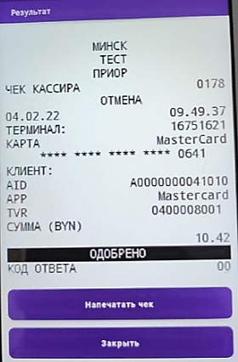  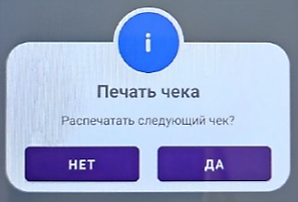 | После успешного завершения операции терминал выводит данные чека на экран.  Чтобы напечатать чеки нажмите кнопку «Напечатать чек».  Первым печатается чек кассира (для БАНКА).  Для печати чека клиента нажмите кнопку «Да» на следующем экране или «Нет», если клиенту чек не нужен.  После завершения печати чеков нажмите кнопку «Закрыть».  Если транзакция отклонена, то на экране выводится сообщение о причине ее отклонения. В данном случае терминал распечатывает только один чек для КЛИЕНТА.  На чеке успешно проведенной транзакции, должно быть напечатано «ОДОБРЕНО».
Оба чека должен подписать кассир. Чек «для КЛИЕНТА» необходимо отдать клиенту.
Для отмены операций, которые были выполнены после сверки итогов, нужно использовать операцию «ВОЗВРАТ» (см. Раздел 4).

4. ВОЗВРАТ

Операция «ВОЗВРАТ» необходима для отмены/корректировки операций, находящихся как в пакете транзакций, который уже был отправлен в банк (выполняется после отправки данных – «СВЕРКА ИТОГОВ»), так и в текущем пакете транзакций (до «СВЕРКИ ИТОГОВ»).
Идентификация отменяемой/корректируемой операции производится с использованием номера ссылки на чеке, обозначенного как «№ ССЫЛКИ:» (12 символов), эту информацию можно посмотреть на оригинальном чеке той операции, которую необходимо отменить/скорректировать.
 | В режиме ожидания нажмите клавишу .
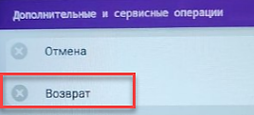 | Выберите «Возврат».
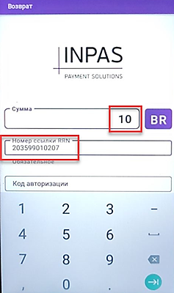 | Введите сумму (полную сумму при возврате всей транзакции, либо часть исходной операции, если клиент возвращает не весь товар/воспользовался не всей услугой) и номер ссылки операции, которую необходимо отменить. Номер ссылки («№ ССЫЛКИ:») указывается на карт-чеке той операции, по которой необходимо сделать операцию «ВОЗВРАТ».  После ввода номера ссылки нажмите кнопку под экраном терминала.
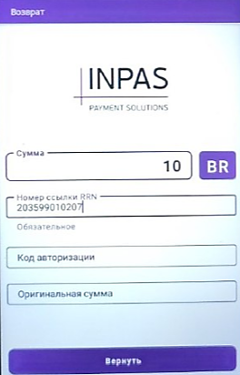 | Теперь нажмите кнопку «Вернуть».
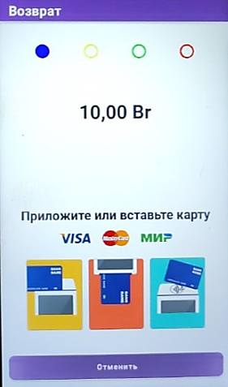 | Введите карточку.  Если по какой-то причине нужно прекратить операцию, то нажмите кнопку «Отменить».
Если терминал выдал сообщение «Введите PIN-код», клиент должен ввести PIN-код на экранной клавиатуре терминала, после чего нажать кнопку на экране терминала.
Если был введен неправильный PIN-КОД, его можно удалить, используя кнопку .

Если по какой-то причине необходимо отменить ввод ПИН-кода и прекратить операцию, то нажмите кнопку .

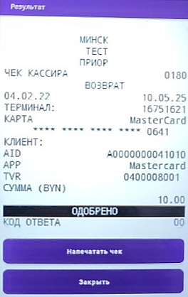 | После успешного завершения операции терминал выводит данные чека на экран.  Чтобы напечатать чеки нажмите кнопку «Напечатать чек».  Первым печатается чек кассира (для БАНКА).  Для печати чека клиента нажмите кнопку «Да» на следующем экране или «Нет», если клиенту чек не нужен.  После завершения печати чеков нажмите кнопку «Закрыть».  Если транзакция отклонена, то на экране выводится сообщение о причине ее отклонения. В данном случае терминал распечатывает только один чек для КЛИЕНТА.  На чеке успешно проведенной транзакции, должно быть напечатано «ОДОБРЕНО».
Оба чека должен подписать кассир. Чек «для КЛИЕНТА» необходимо отдать клиенту.

5. СВЕРКА ИТОГОВ

Операция «СВЕРКА» выполняется при закрытии смены на терминале. Данную административную операцию необходимо выполнять в обязательном ежедневном порядке (время согласовать с бухгалтерией организации) в тот же день, когда на терминальном оборудовании совершались операции с использованием банковских карточек. Если операцию «СВЕРКА» не удалось выполнить вовремя, нужно закрыть день в начале следующего рабочего дня, до начала проведения операций через терминал. Если ОТС работает круглосуточно, сверку итогов нужно производить по согласованию с бухгалтерией ОТС.
 | В режиме ожидания нажмите клавишу .
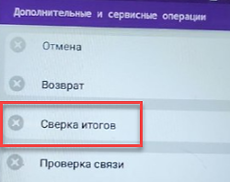 | Выберите «Сверка итогов».
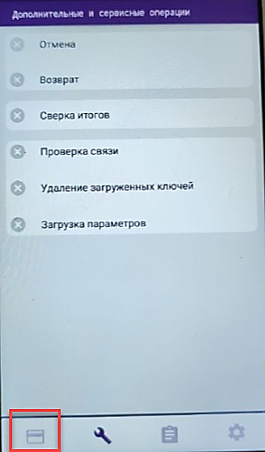 | После завершения печати чека Сверки, терминал вернётся в меню «Дополнительные и сервисные операции».  Для перехода в меню оплаты необходимо нажать значок в нижнем левом углу экрана терминала.

6.1 КРАТКИЙ ОТЧЁТ

В случае необходимости получения краткого отчёта по операциям (общая сумма операций до закрытия смены), нужно проделать следующее:
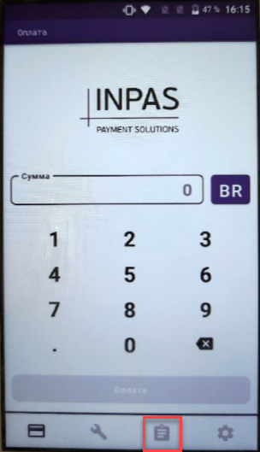 | В режиме ожидания нажать клавишу .
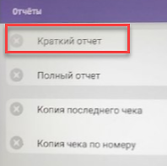 | Выбрать «Краткий отчёт».
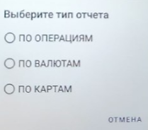 | Выберите тип отчёта.
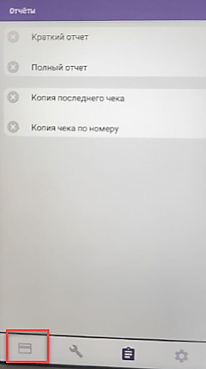 | После завершения печати отчёта, терминал вернётся в меню «Отчёты».  Для перехода в меню оплаты необходимо нажать значок в нижнем левом углу экрана терминала.

6.2 ПОЛНЫЙ ОТЧЁТ

В случае необходимости получения полного отчёта по операциям (все операции проведённые до закрытия смены на одной ленте), нужно проделать следующее:
 | В режиме ожидания нажать клавишу .
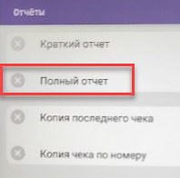 | Выбрать «Полный отчёт».
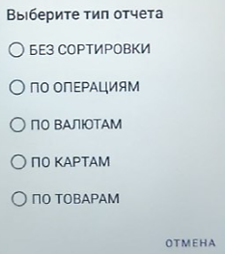 | Выберите тип отчёта.
После завершения печати отчёта, терминал вернётся в меню «Отчёты».
Для перехода в меню оплаты необходимо нажать значок в нижнем левом углу экрана терминала.

7. ПЕЧАТЬ КОПИИ ЧЕКА

Если во время печати чека в принтере закончилась бумага, или чек был утерян, используется административная операция «ПЕЧАТЬ КОПИИ ЧЕКА».
 | В режиме ожидания нажать клавишу .
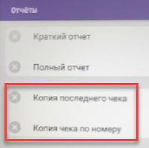 | Выберите «Копия последнего чека», если нужно напечатать копию чека последней операции.  Либо – «Копия чека по номеру», если требуется напечатать чек по номеру.
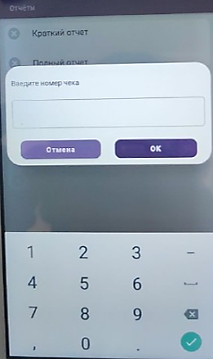 |  | Введите номер чека (карт-чек номер), копию которого необходимо распечатать, и нажмите «ОК».  Внимание. Чек по номеру печатается только за активную смену, за предыдущие смены чек распечатать нельзя.
После завершения печати чека, терминал вернётся в меню «Отчёты».
Для перехода в меню оплаты необходимо нажать значок в нижнем левом углу экрана терминала.
На чеке будет указано, что это не оригинал, а именно копия чека.
8. УСТАНОВКА БУМАГИ В ПРИНТЕР
Для принтера используется рулон однослойной термобумаги шириной 57 мм и длиной
25 м. Примерно за 46 см до окончания рулона по краю бумаги нанесена розовая (синяя или красная, в зависимости от производителя) индикаторная полоса, сигнализирующая, что бумага скоро закончится. После появления этой полосы необходимо бумагу заменить.

1. Возьмитесь указательным и большим пальцем правой руки за края серой крышки термопринтера и аккуратно потяните её на себя, чтобы открыть:
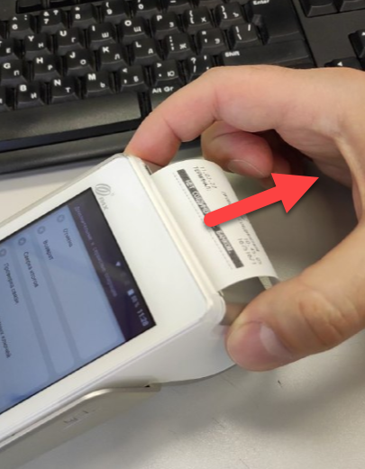

2. Извлеките старый рулон бумаги и вложите новый термослоем наружу:

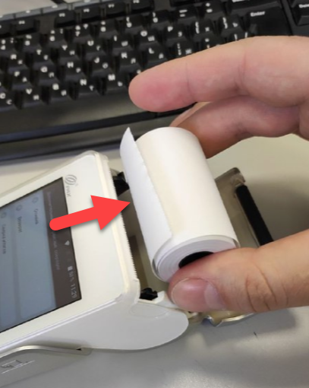

3. Закройте крышку термопринтера до лёгкого щелчка:

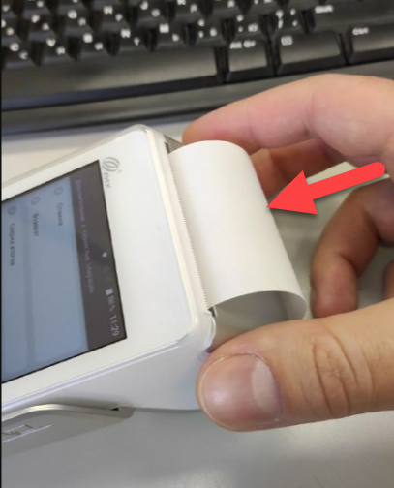

Бумага низкого качества может застревать в принтере и создавать большое количество бумажной пыли, что сказывается на качестве печати и может привести к выходу из строя термопринтера.
9. НЕШТАТНЫЕ СИТУАЦИИ (ОБРАТИТЬ ОСОБОЕ ВНИМАНИЕ!!!)
- При установке терминала на зарядку появляется сообщение. Нажмите «Cancel»:
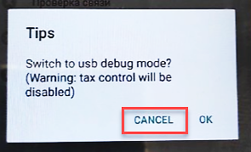
- Если при проведении операции «ОПЛАТА» данные с карточки не считываются, то предложите клиенту рассчитаться другой карточкой или наличными.
- Если при печати карт-чеков произошел сбой в подаче бумаги либо печать оказалась некачественной, необходимо распечатать копию карт-чека проводимой операции (п.7) либо заменить бумагу в лотке термопринтера (п. 8).
- Если терминал не включается, то его необходимо зарядить с помощью зарядного устройства подключаемого к терминалу по проводу USB Type-C.
- Если при проведении любой операции терминалу не удалось установить сеанс связи с банком, необходимо полностью повторить операцию. В случае повторной ошибки связи прервать сделку, обязательно известить представителей службы технической поддержки ООО «БайТехСервис» по телефону (017) 219-84-42. Если на карт-чеке печатается сообщение «ОТКАЗАНО» по каким-либо причинам, указанным в карт-чеке ниже вместе с цифровым кодом, действовать в соответствии с полученными рекомендациями.
Возможные причины отклонения операции:
- карточка просрочена;
- недостаточно средств;
- банк эмитент недоступен;
- связывайтесь с банком эмитентом;
- сослаться на эмитента;
- транзакция запрещена для клиента;
- недействующий банк эмитент;
- неисправность в системе
- не оплачивать;
- утерянная карточка;
- карточку изъять;
- звоните в сервис;
- Если при проведении операции «ОПЛАТА» карточками VISA, MasterCard и Maestro иностранных банков получено сообщение «ОТКАЗАНО», и в причинах указано:

КОД 04 «КАРТУ НЕ ОТДАВАТЬ»

КОД 07 «СПЕЦИАЛЬНОЕ УСЛОВИЕ»

КОД 41 «УТЕРЯННАЯ КАРТОЧКА»
КОД 43 «УКРАДЕННАЯ КАРТОЧКА»

то, по возможности, сотруднику ОТС карточку изъять, доставить ее в Банк по адресу: г. Минск, ул. В. Хоружей, 31а (тел. 8017 289-91-89).

10. ТЕХНИЧЕСКОЕ ОБСЛУЖИВАНИЕ ТЕРМИНАЛЬНОГО ОБОРУДОВАНИЯ
При проведении технического обслуживания терминального оборудования ОТС должна соблюдать следующие требования:
• установить личность лиц, выдающих себя за ремонтников или специалистов техобслуживания, перед предоставлением им доступа для внесения изменений или устранения проблем с терминальным оборудованием;
• не позволять устанавливать, заменять и возвращать терминальное оборудование без такой проверки;
• обращать внимание на подозрительное поведение вблизи терминального оборудования (например, попытки посторонних лиц отключить или открыть терминальное оборудование);
• ОТС должна сообщать в банк о признаках взлома или подмены терминального оборудования по телефону (017) 219-84-42 или 8017 289-91-87.

